기획서
캐릭터 설정 및 제작 기획서

버전 | 작성일 | 작성자 | 작성 내용
Ver.1.0 | 2025-11-05 | 김남원 | 파란색 속성 캐릭터 설정 및 이미지 제작  빨간색 속성 캐릭터 설정 및 이미지 제작  캐릭터 일러스트 제작 시 사용할 내용들

목차
1. 파란색 속성 캐릭터 3
가. 이름 3
나. 나이 3
다. 캐릭터 외형적 특징 3
라. 이미지 생성 시 사용할 프롬프트 4
마. 레퍼런스 이미지 4
바. 결과물 5
2. 빨간색 속성 캐릭터 6
가. 이름 6
나. 나이 6
다. 캐릭터 외형적 특징 6
라. 이미지 생성 시 사용할 프롬프트 6
마. 레퍼런스 이미지 7
바. 결과물 8
3. 캐릭터 일러스트 제작 시 사용할 내용들 5
가. 일러스트 제작 시 사용할 공통 프롬프트 5
나. 캐릭터 외형적 특징 5

- 파란색 속성 캐릭터
  - 이름: 레이
  - 나이: 18세
  - 캐릭터 외형적 특징

구도 | 전신
머리카락 | 어깨까지 내려오는 하늘색 단발
피부 | 흰 피부
눈 | 밝은 파란색 눈
상의 | 교복 형태의 흰색 반팔 와이셔츠, 가슴 부근에 붉은색 리본 1개가 달려 있음.
하의 | 무릎까지 내려오는 검은색 스커트 치마
다리 | 흰색 니삭스 착용
신발 | 굽 낮은 검은색 구두
그림체 | 걸작  애니메이션 스타일  선명한 선 처리  뚜렷한 선처리

  - 이미지 생성 시 사용할 프롬프트

masterpiece | 걸작
anime style | 애니메이션 스타일
clear lines | 명확한 선 처리
distinct lines | 뚜렷한 선 처리
full body | 전신
front view | 정면
  - 레퍼런스 이미지

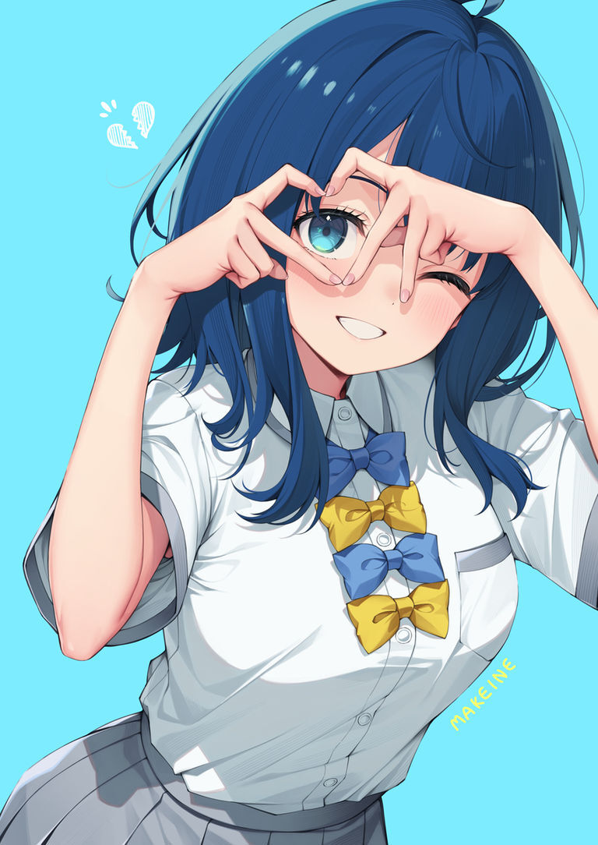

  - 결과물

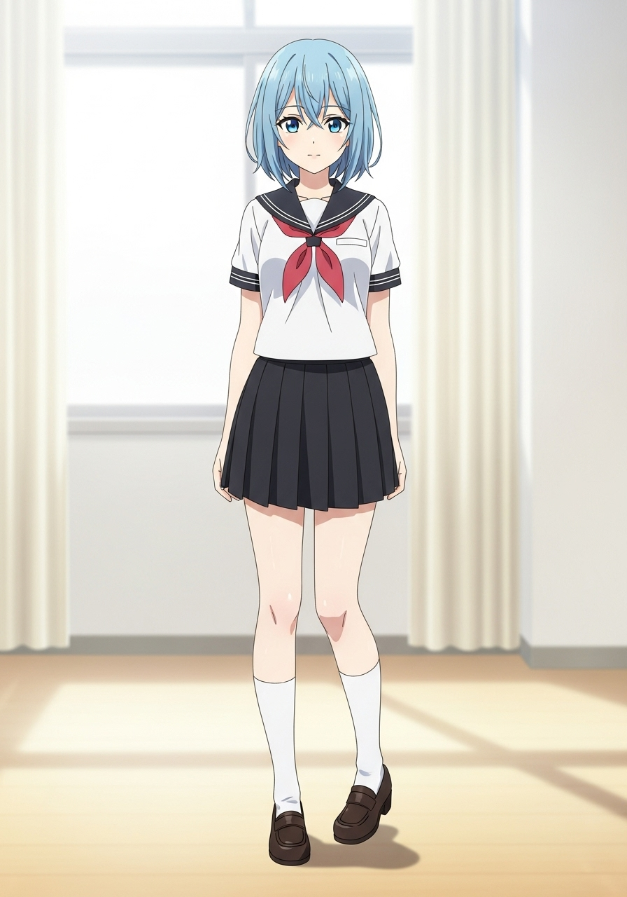

사용한 프롬프트

masterpiece, anime style, clear lines, distinct lines, full body, front view, short hair, sky blue hair, shoulder-length hair, fair skin, bright blue eyes, school uniform, white shirt, short sleeves, red ribbon, black skirt, knee-length skirt, white knee socks, black shoes, low heels. an 18-year-old

시드: 730343

가로세로비율: 모바일 세로 모드 (3:4)

- 빨간색 속성 캐릭터
  - 이름:
  - 나이: 22세
  - 캐릭터 외형적 특징

구도 | 전신

모습
머리카락 | 가슴 부근까지 내려오는 붉은색 산발 머리
피부 | 흰 피부
눈 | 밝은 빨간색 눈
의상 | 검은색 단색 기모노  분홍색 벚꽃 무늬로 이루어진 흰색 천 요대
신발 | 나무로 만든 조리
그림체 | 걸작  애니메이션 스타일  선명한 선 처리  뚜렷한 선처리

  - 이미지 생성 시 사용할 프롬프트

masterpiece | 걸작
anime style | 애니메이션 스타일
clear lines | 명확한 선 처리
distinct lines | 뚜렷한 선 처리
full body | 전신
front view | 정면

  - 레퍼런스 이미지

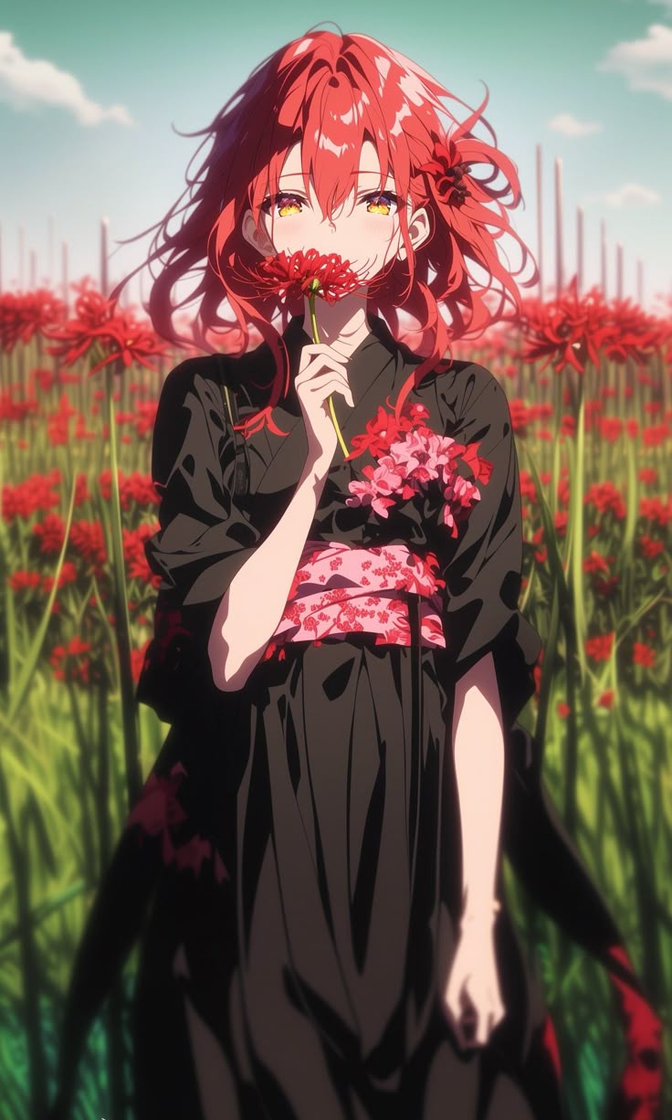

  - 결과물

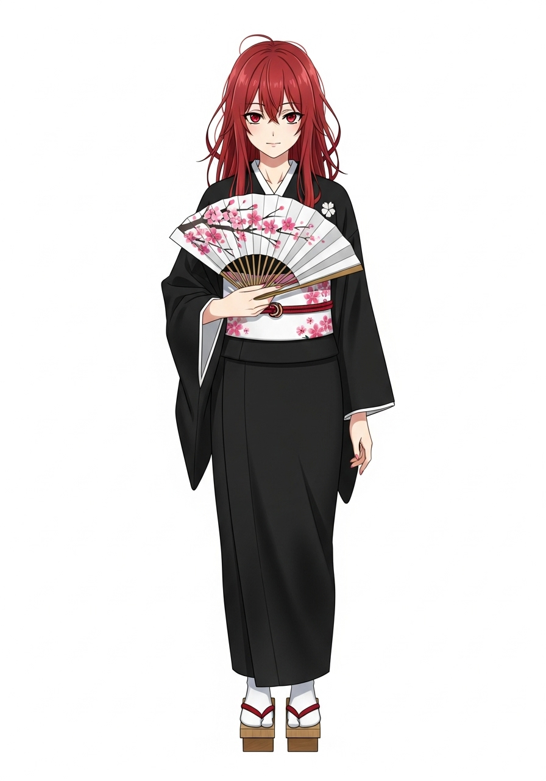

1

사용한 프롬프트

A masterpiece anime-style illustration of a female character, full body, front view, with disheveled red hair reaching her chest and bright red eyes. She has fair skin and is wearing a solid black kimono with a white obi featuring pink cherry blossom patterns. She holds an open paper fan with white and pink cherry blossom patterns, standing in wooden geta. an 22-year-old

시드: 730346

가로세로비율: 모바일 세로 모드 (3:4)

- 캐릭터 일러스트 제작 시 사용할 내용들
  - 일러스트 제작 시 사용할 공통 프롬프트

masterpiece | 걸작
anime style | 애니메이션 스타일
clear lines | 명확한 선 처리
distinct lines | 뚜렷한 선 처리
full body | 전신
front view | 정면

  - 캐릭터 외형적 특징

구도 | 전신

모습
머리카락 | 가슴 부근까지 내려오는 붉은색 산발 머리
피부 | 흰 피부
눈 | 밝은 빨간색 눈
의상 | 검은색 단색 기모노  분홍색 벚꽃 무늬로 이루어진 흰색 천 요대
신발 | 나무로 만든 조리
그림체 | 걸작  애니메이션 스타일  선명한 선 처리  뚜렷한 선처리

- 상황에 따라 일부 내용 추가 및 변경 가능

